Устойчивость плодов яблони к физиологическим расстройствам в зависимости от температуры хранения
Бужоряну Н.С., Маринеску М.Ф.
Институт генетики и физиологии растений АН Молдовы
МД2002, г. Кишинев, ул. Лесная, 20
Основным фактором, способным регулировать обмен веществ в процессе созревания плодов является холод. Понижение температуры существенно снижает скорость и препятствует процессам брожения, уменьшая согласно закону Вант Гоффа интенсивность этого процесса в 2-3 раза за счет снижения температуры до 10°C.
Плоды, как и другие живые организмы предъявляют определенные требования к температуре. В связи с этим были определены области и критические температурные точки, необходимые для хранения яблок и груш в холодильнике: температура замерзания, ведущая к замерзанию и гибели клеток, зона критических температур, ведущая к функциональным расстройствам, оптимальная температура, при которой жизненные процессы протекают замедленно, высокая температура, приводящая к перезреванию плодов и гибели клеток. Критические температуры, приводящие к замерзанию и гибели клеток, в зависимости от сорта заключаются между -1,4 до -2,8° C для яблок (Леблон К., Полен А., 1970; Фетткенхойер В.,1984; Gherghi A. et al., 1989) и от -2,0 до -2,7° C для груш (Леблон К., Полен А.,1970). Вредное воздействие температуры на плоды во время хранения зависит и от длительности ее воздействия. Мякоть плодов замерзает при температуре -2,2° C и варьирует в зависимости от сорта. Богатые углеводами и более зеленые сорта меньше страдают от низких температур. Плоды яблони сорта Джонатан выдерживают температуру -2,0° С в течение 111 часов, -3,0° C - 63 часа, -4,0° С в течение 39 часов и - 5,0° C - 15 часов (Stoll K., 1981).
На кривой, близкой к 0 ° C, каждый градус имеет большое значение, как для замедления процесса старения, так и для подавления микробиологической активности. Постоянное снижение температуры (выше температуры замерзания), приводит к замедлению процессов созревания плодов и развитию различных грибковых заболеваний, но может вызвать появление функциональных нарушений. Для некоторых культур критическая температура остается в пределах 10° C, а для плодов зимних сортов яблони может снижаться до 5,0° C (Mc.Glason W.B., 1973) или от 4 до 0° C ( Lyons J.M.,1975; Gherghi A. et al.,1989). В случае нарушения метаболизма возникают функциональные расстройства, которые снижают устойчивость плодов и их способность к хранению.
Плоды разных сортов по-разному реагируют на применяемые температурные режимы. Как правило, устойчивость плодов данного сорта проявляется в определенных диапазонах, поэтому очень важен выбор параметров для хранения, которые максимально ограничивали бы процессы послеуборочного созревания и не давали развиваться болезням "холода" (Франчук Е.П., 1986).
Устойчивость плодов к болезням "холода " в значительной мере зависит от места и условий выращивания. Например, яблоки американских сортов обычно хранят при постоянной температуре 0° C, тогда как европейские сорта гораздо хуже приспособлены к низким температурам (Шарплз Р.О., 1984). Плоды одного и того же сорта, выращенные в различных агроклиматических условиях, предъявляют определенные требования к технологии хранения. Например, Международный исследовательский институт холода (Мельник А.В., 1988) рекомендует хранить яблоки сорта Джонатан, выращенные в Швейцарии и Германии при температуре 3-4° С, в США - в диапазоне температур от 1,5 до 0° C. Плоды сорта Голден Делишес выращенные в Южной Африке, США и Италии успешно хранятся при температуре 0...5⁰C, плоды этого же сорта, собранные в Нидерландах и Германии - при 5,0...6,5° C. Плоды сорта Кокс Оранжевый Пиппин, собранные в южной Канаде могут храниться при температуре от 0° C, а в условиях Северной Европы при той же температуре подвержены болезни "холода" (Charples R.O., 1975).
Для определения оптимальной температуры хранения необходимо учитывать не только условия выращивания, но и степень созревания, и качество плодов. Яблоки, выращенные на легких почвах хранятся при более высокой температуре 0,5-1,0° C, по сравнению с выращенными на тяжелых почвах. Плоды с низким устойчивостью к грибным болезням целесообразнее хранить при более низких температурах, но не ниже уровня, при котором наступает замораживание (Фетткенхойер В., 1984; Франчук Е.П., 1986).
Устойчивость плодов к болезням "холода" и срок хранения во многом зависит от скорости охлаждения. Для плодов сортов яблок устойчивых к данным заболеваниям, снижение температуры производится в течение 5-7 дней, тогда как для сортов подверженных болезни "холода" охлаждение до оптимальной температуры хранения лучше производить постепенно.
Поддержание постоянной температуры в течение всего срока хранения не всегда гарантирует хорошее качество плодов. Чтобы добиться улучшения качества во многих странах различные сорта яблок хранят с применением различных температурных режимов. Например, в Австралии яблоки сорта Джонатан хранятся при различных температурах (Katzfuss М. et al., 1990). Этот метод широко распространен в Голландии, где сорта яблок Джонатан Кокс и оранжевый Пиппин рекомендуется хранить при начальной температуре +6° C, постепенно снижая ее в течение 4 недель до +4 ° C и поддерживая до конца хранения; в США, яблоки сорта Джонатан рекомендуется начинать хранить в первые недели при + 2° C и далее снижать температуру хранения до 0° C.
С целью предупреждения появления функциональных расстройств, плоды, закладываемые на длительный срок хранения, подвергаются температурной обработке при 15 ° C в течение 5 дней. Оптимальное время применения повышенной температуры для хранения плодов еще не определено. Согласно информации (Мельник А.В., 1988), такие температуры лучше применять в середине срока хранения, до появления функциональных расстройств. Влияние высоких температур способствует нормализации жизненных процессов в клетках (Marcellin P., Ulrich R.,1984), увеличивает интенсивность обмена веществ и, способствует увеличению потерь при хранении. Последнее, сдерживает появление побурения мякоти, вызванное низкими температурами. В связи с этим для плодов чувствительных к таким функциональным расстройствам не всегда необходимо минимизировать естественную убыль. Корреляция между потерей веса и замедлением процессов побурения тканей плодов объясняется тем, что при испарении воды из фруктов удаляются и вредные продукты обмена веществ (Scott K.L., Wills R.B., 1975).
С целью определения влияния температуры хранения на скорость созревания плодов были проведены исследования, основанные на изучении интенсивности биохимических процессов, таких как биодеградация хлорофилла, которая способствовала уменьшению окраски, характерной для зрелых плодов. Было изучено влияние температур от 0° C, 10° C и 20 C на скорость деградации хлорофилла в эпидерме плодов яблони у сорта Голден Делишес (см. табл. 1).

Таблица 1.
Содержание хлорофилла в плодах яблони сорта Голден Делишес в период хранения в зависимости от воздействия различных температур.

Температура,  0°C | Содержание хлорофилла в начале хранения, мг/100 г.с.в. | Время хранения плодов, дни | Содержание хлорофилла в конце хранения, мг/100 г.с.в.
0°C | 1,63 | 160 | 0,38
10°C | 1,63 | 40 | 0,34
20°C | 1,63 | 20 | 0,21
DL 5% |  |  | 0,02
Исследование влияния различных температур на биодеградацию хлорофилла в эпидерме исследованных плодов, показало, что этот процесс протекает неравномерно. Повышение интенсивности биодеградации хлорофилла протекало в плодах хранящихся при температуре 20 ° C в конце этого периода времени до 0,21 мг/100 г.с.в. , тогда как его содержание в плодах хранившихся при температуре 0°С в течение 160 дней составляло 0,38 мг/100 г. Таким образом, можно сказать, что интенсивность биодеградации пигмента в эпидермисе плодов, хранившихся при температуре 10° C была выше более чем в четыре раза, а у плодов хранившихся при температуре 20° C в 10 раз, по сравнению с плодами, хранившимися при температуре 0° C. Аналогичные результаты были получены и при определении интенсивности процессов дыхания в плодах (см. рис.1.)
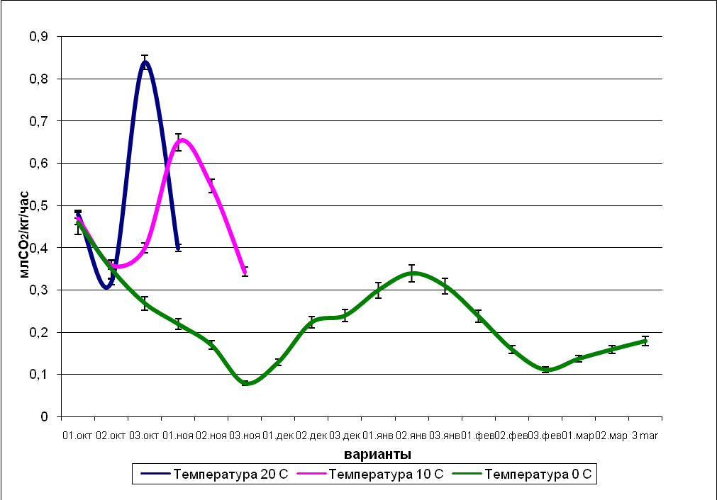
Рис. 1. Интенсивность процессов дыхания в плодах яблони сорта Голден Делишес в зависимости от температуры в период хранения.
Рисунок 1 демонстрирует, что интенсивность процессов дыхания, в плодах хранившихся при температуре 10° и 20° C, увеличивалась и в климактерическом периоде составляла 0,85 и 0,66 мл соответственно С0₂ / 100g/час. Наступление климактерического периода у плодов, хранившихся при температуре 20° C, имело место после одиннадцатого дня, а у плодов хранившихся при температуре 10° C - на 24-й день. Интенсивность процессов дыхания в плодах, хранившихся при температуре от 0° C значительно снижена, и наступление климактерического периода происходило после 110 дней хранения. Следует обратить внимание, что в плодах, хранившихся при температуре 10° и 20° C, интенсивность процессов дыхания возрастала на 2,1 и 2,6 раза соответственно по сравнению с теми, что хранились при температуре от 0° C.
Низкие температуры (0-1°C), препятствуют процессу созревания плодов, старению, уменьшают риск возникновения поверхностных ожогов, горькой ямчатости и грибковых заболеваний, однако, такие температуры могут вызвать развитие заболеваний "холода". С целью предотвращения подобного было исследовано влияние различных температур хранения на устойчивость плодов яблок сорта Джонатан к различного рода функциональным расстройствам (см. рис. 2.).
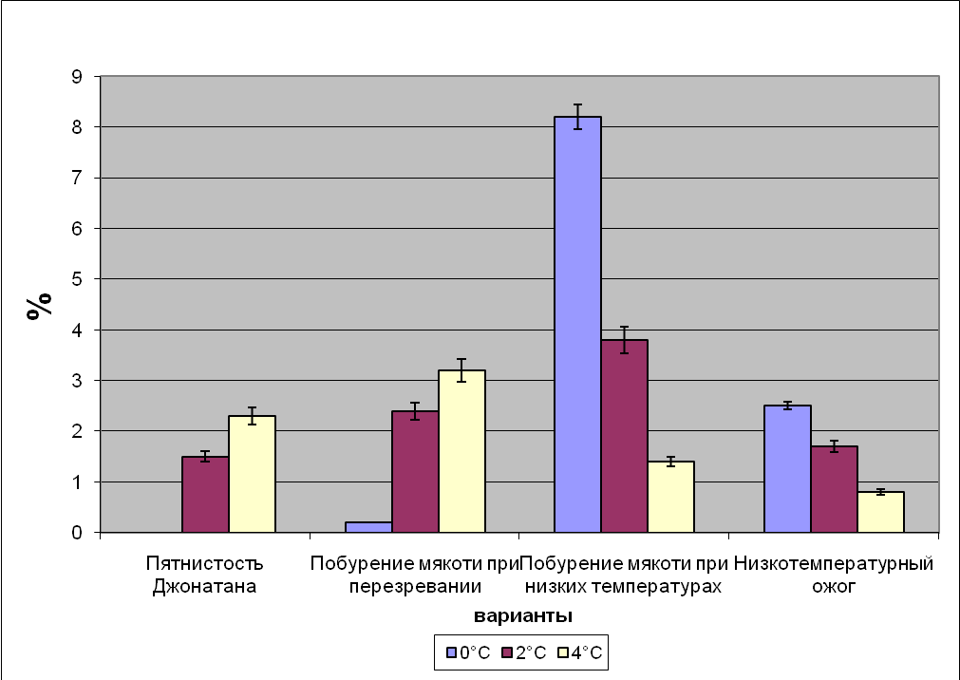
Рис.2. Устойчивость плодов яблони сорта Джонатан к функциональным расстройствам в зависимости от температуры в период хранения. Срок хранения 120 дней.

Хорошо известно, что плоды сорта Джонатан имеют более низкую способность к хранению по сравнению с сортами Mантуанское, Рихард Делишес, Айдаред т.д. При сроке хранения 120 дней при температуре 0°, 2° и 4°C, эти плоды в различной мере подвергались функциональным расстройствам, и степень их поражения в значительной мере зависела от температуры хранения. Данные, приведенные в рисунке 2 демонстрируют, что в результате хранения при температуре 0° C плоды большей степени страдают от болезней "холода" (побурение мякоти при низких температурах и низкотемпературный ожог), а при 4° C – плоды этого сорта подвергались побурению мякоти и перезреванию. Наибольшие потери, вызванные функциональными расстройствами, были отмечены для плодов, хранившихся при 0-2° C, они были на 1,7 - 3,3% больше по сравнению с теми, что хранились при температуре 4° C. Для большинства поздних сортов яблок оптимальная температура хранения находится в пределах 0-4° С, а для груши - от – 1⁰С до 2° C. Однако, не все сорта яблони и груши, адекватно реагируют на низкие температуры и хорошо хранятся. Хранение яблок в течение длительного периода при низких температурах приводит к накоплению промежуточных продуктов обмена веществ, которые, как токсины, способствуют появлению функциональных расстройств, снижению устойчивости к различным потерям и лежкоспособности плодов. Основные причины функциональных нарушений, провоцируемых низкими температурами: нарушение ферментативных процессов, снижение активности и преобладание анаэробного дыхания, накопление промежуточных продуктов обмена веществ. Кроме того, при повышенных температурах начинается усиленное выделение летучих веществ - этил-, бутил, хексилацетата и изофенила. Wils R. et al. (1971) предполагают, что увеличение интенсивности дыхания и выделение летучих веществ приводит к поражению плодов побурением мякоти. Таким образом, попытка замедлить период созревания плодов в период хранения применением холода, может быть неэффективной. Сроки хранения и качество плодов определяются не только максимальным торможением жизненных процессов, но и процессами, в результате которых усиливается устойчивость плодов к функциональным расстройствам.
Литература
- Леблон, К. Хранение яблок и груш в холодильниках / К. Леблон, А. Полен. – М.: Колос, 1970. – 187 с.
- Мельник А.В. Современные способы послеуборочной обработки и длительного хранения плодов. Обзор.информ. ВАСХНИЛ. М., 1988. 150 с.
- Фретткенхойер В. И др. Хранение плодов. Пер. с нем. М.: Колос, 1984. 367 с.
- Франчук Е.П. Товарное качество плодов. М.: Агропромиздат, 1986. 269 с.
- Шарплз Р.О. Заметки о хранении плодов // В кн.: Консервирование и хранение с/х продуктов. М.: Колос, 1984. С.292-296.
- Charples R.O. Influence of climate on the storage quality of some fruits. Climate and orchard // Res. rev. common. bul. plant crops, 1975. №5. P.113-124.
- Gherghi A., Taşcă Gh., Burzo I. ş.a. Îndrumător tehnologic pentru păstrarea produselor horticole. Bucureşti: Red.de propag. tehn. agric., 1989. №60. 120 p.
- Katzfuss M. et al. Wirkung von Chlormequat und Ethephon junger Birnenbaume // Arch.Gartenbau, 1990. Vol.38, №4. P.269-277
- Lyons J.M. The influence of temperature on fruit ripening // Facteurs et regulation de la maturation des fruits: Coloques internat. C.N.R.S. Paris, 1975. №238. P.17-21.
- Marcellin P., Ulrich R. Compartment des fruits et legumes en conditions modulese et programe // Rev.gen.froid., 1984. Vol.474, №1. P.13-23.
- McGlason W.B., Raison J.K. Physiology of the apple fruits at low temperatures // Proc. 6-th Austral.fruit and vegetable storage res.conf. Sydney, 1973. P.188-192.
- Scott K.L., Wils R.B. Some recent studies on physiological disorders of cool stored apple // Proc. 6-th Austral.fruit and vegetable storage res.conf. Sydney, 1973. P.125-131.
- Stoll K. Gerfreirschaden an Apfeln // Schweiz. Z. Obst. Weeinbau, 1981. Vol.117, №2. P.32-36.
- Wills R.B., McClasson W.B. Effect of storage temperature in apple volatiles associated with low-temperature breakdown // Hort. Sci., Ashford. Kent, 1971. V.46. P.115-120.

